今日动态
2023.12.11
- 早晨入园
今天早晨，大部分小朋友都按时入园了，很棒！早晨气温比较低，注意保暖，注意身体健康哦！
二、区域游戏
喝完牛奶，小朋友自主开展区域游戏。
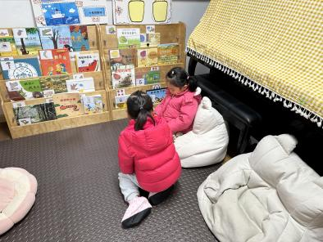 | 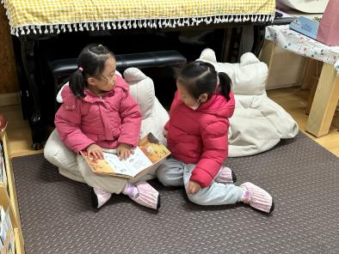 | 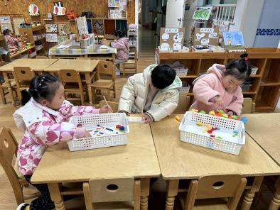
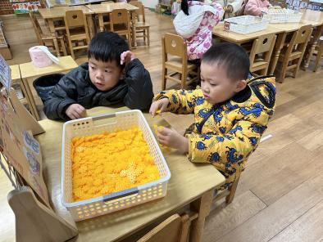 | 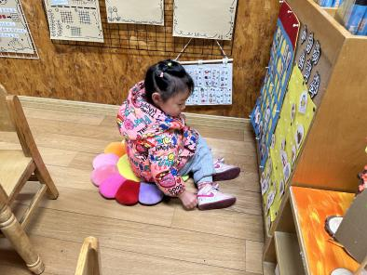 | 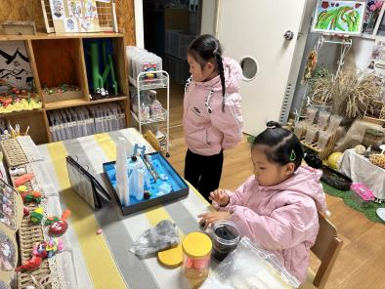
三、集体活动
今天的集体活动是综合《我知道的动物》。
这是一节偏向于知识性科学的综合活动。动物世界种类繁多，但它们都有各自的名称、外形特征、生活习性等。本节活动采用经验分享法，让孩子讲述自己所知道的动物，并乐意倾听同伴讲述，增加对动物的了解，满足幼儿的愿望和需求。
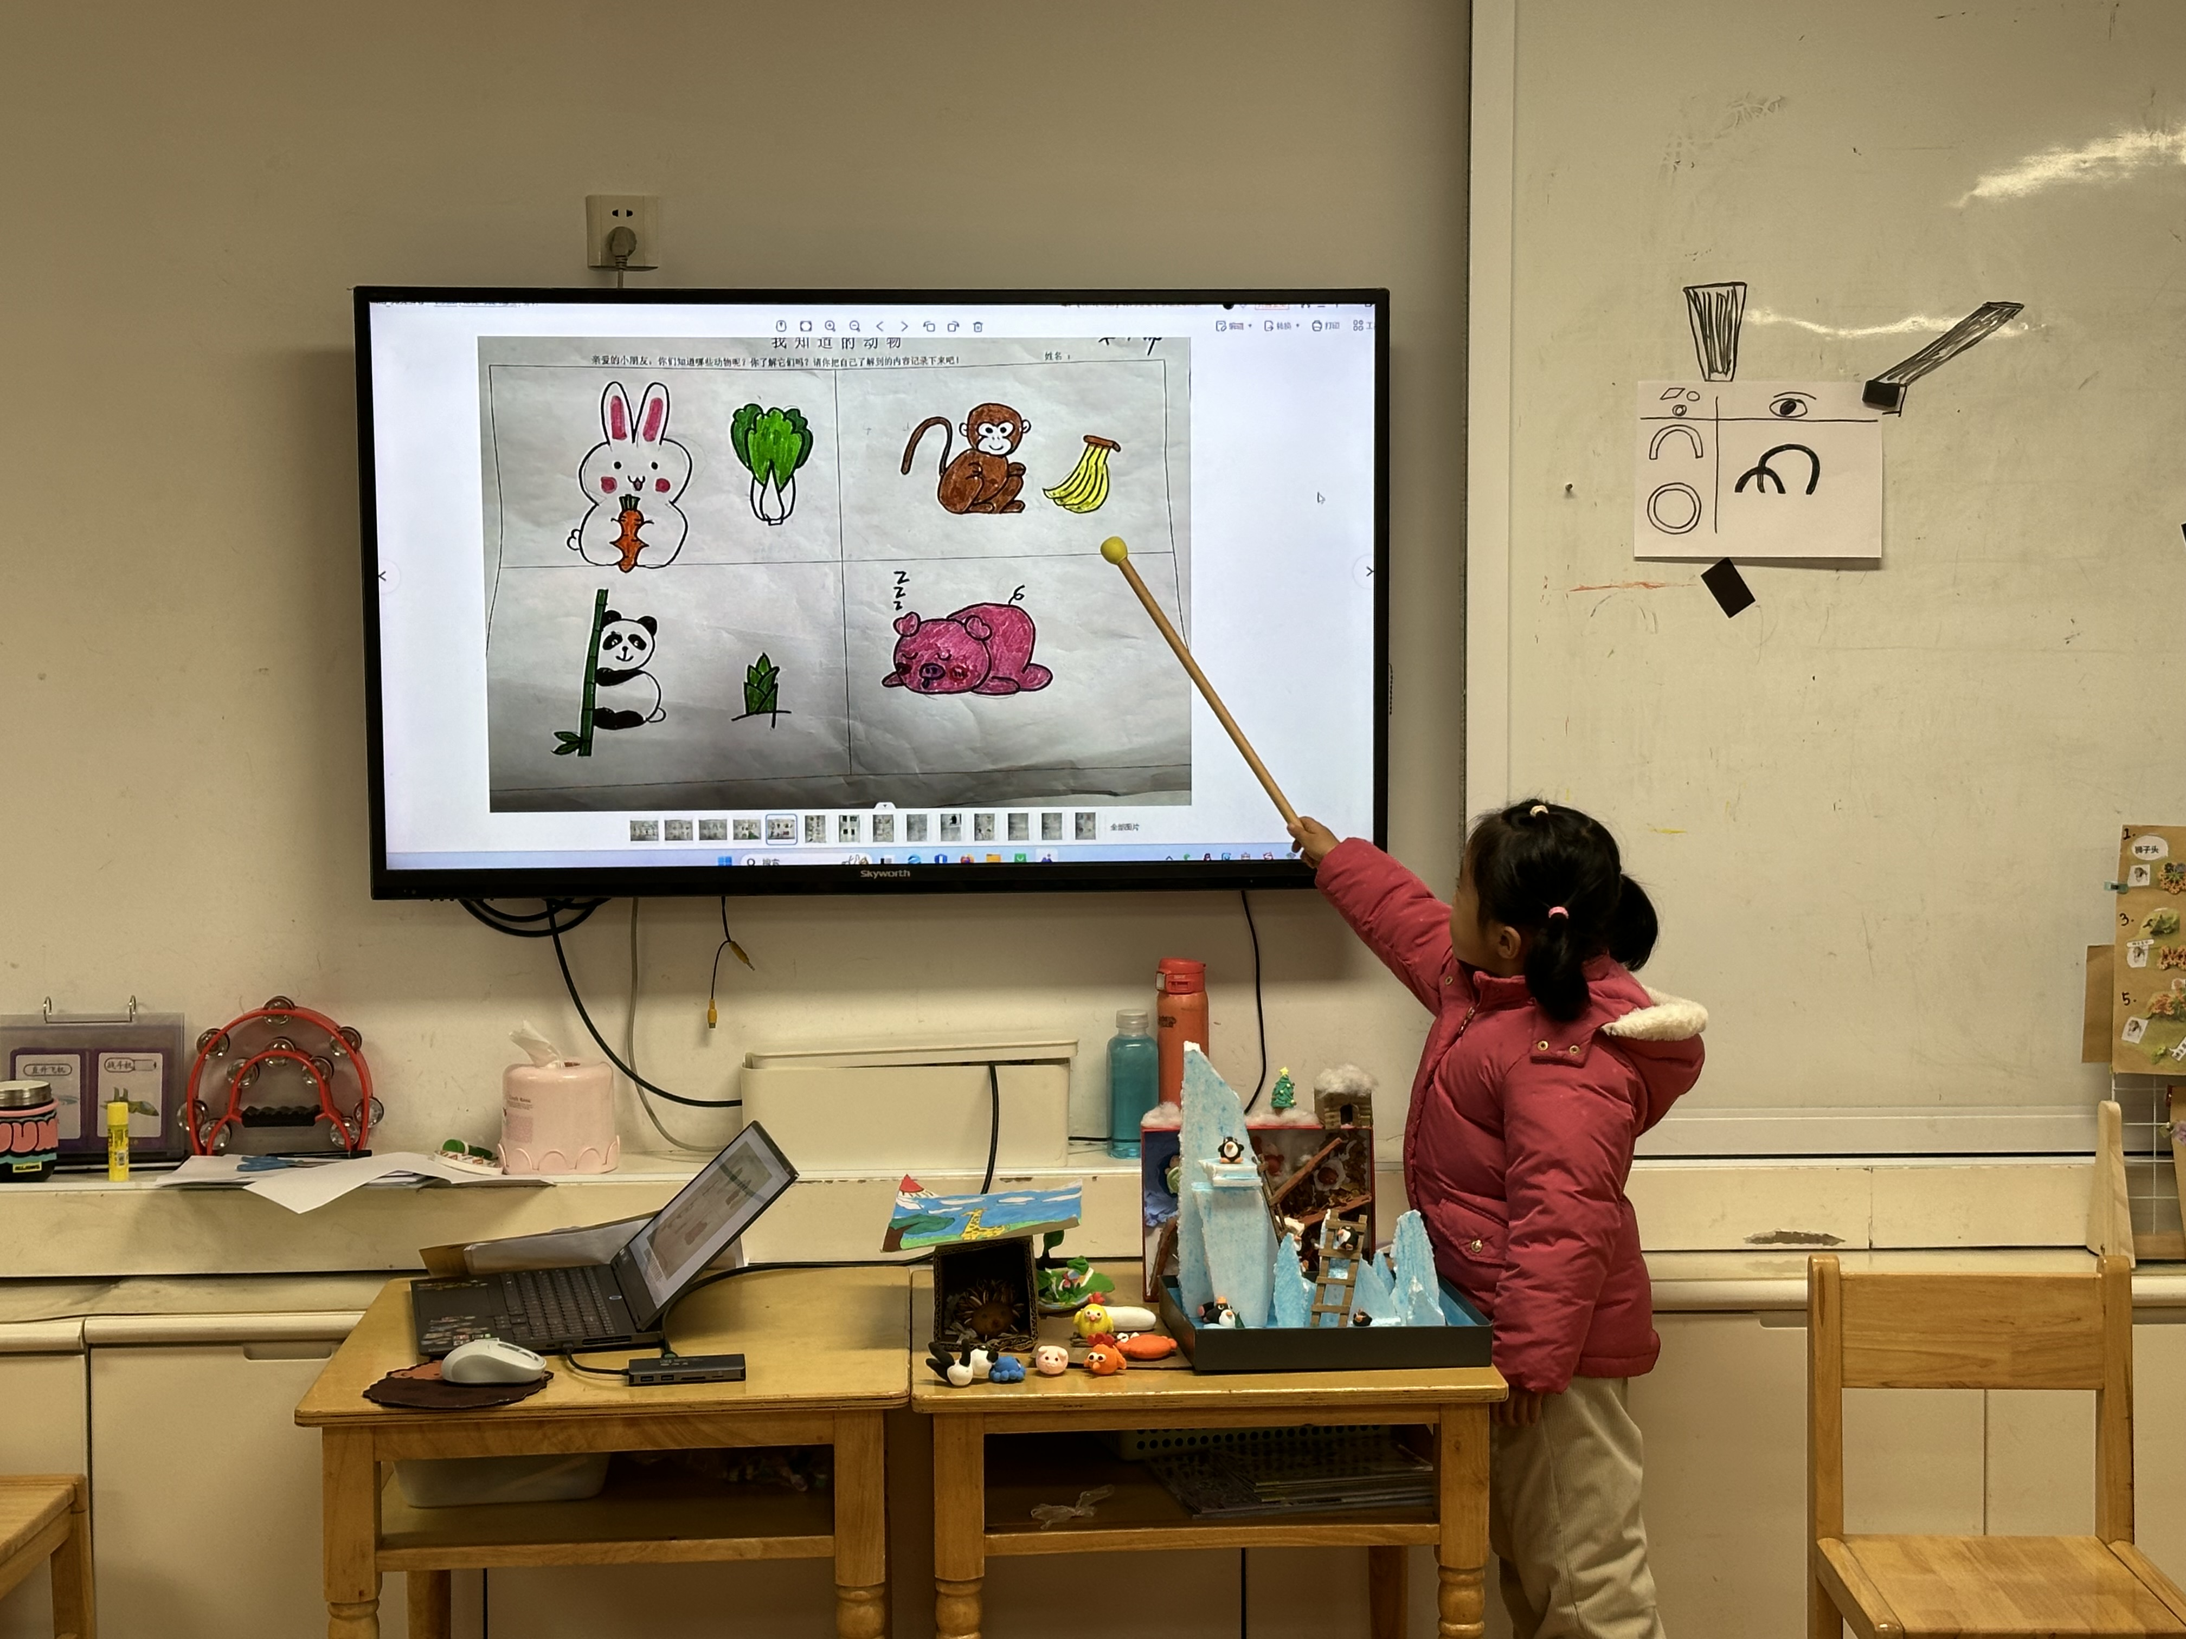 | 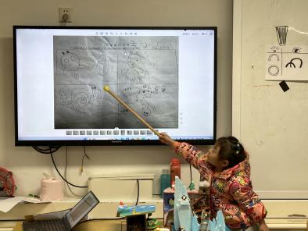 | 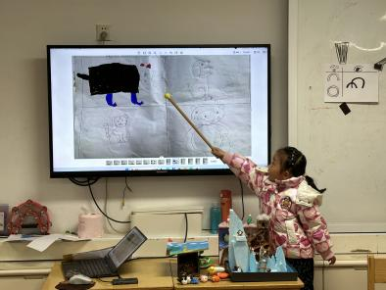
 | 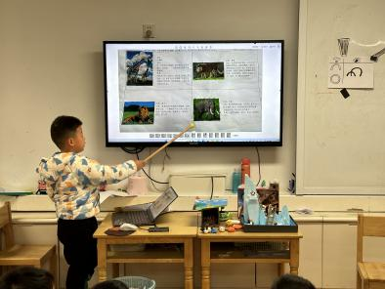 | 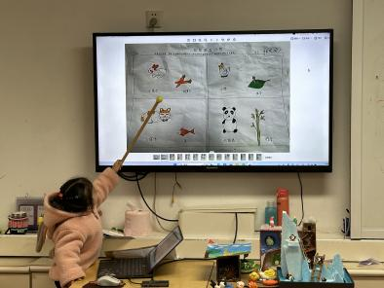

四、温馨提示
1.家里有黏土、水彩笔等材料的，麻烦做一些动物或者画一些动物带来主要会投放在区域中或者装饰教室。也可以做一些与动物相关的手工或者小场景，比如冬眠的动物、企鹅、蛋托动物等，期待大家的作品!

